用户手册

单
屏
一
体
机
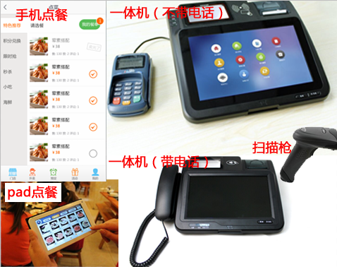
目录
第一章 产品简介 1
1.1 产品组成 1
1.2设备连接 1
1.3一体机登陆 4
1.4 厨房打印机的链接 5
1.5 pad点餐 6
第二章 基本操作 6
2.1一体机操作 6
2.1.1 座位管理 6
2.1.2会员管理 13
2.1.3外卖开单 14
2.1.4排队预约 15
2.1.5订单管理 16
2.1.6消息中心 17
2.1.7微信客服 17
2.1.8电子券营销 18
2.1.9商品管理 19
2.1.10系统管理 19
2.1.11财务管理 19
2.1.12 下班/交接 20
2.2 web端操作 20
第三章 常见问题处理 21

第一章 产品简介

1.1 产品组成
本产品标准配置：
- 一体机1台（有带电话与不带电话的两种）
- 随机文件一套，包含用户手册。如果没有请咨询客服使用电子版
本产品可选配的设备有，具体根据 购买明细
- Pos机 密码键盘1台
- 钱箱1台
- 身份证模块
- 鼠标
- 键盘（仅带电话的一体机支持）
- 扫描枪（仅带电话的一体机支持）

1.2设备连接
一体机（不带电话的）背面连接图：
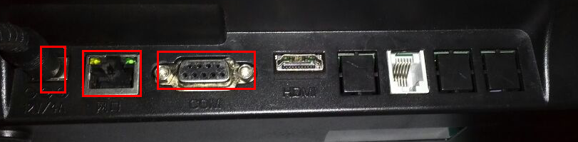
连接电源
网口：连接网线
连接pos机

一体机（带电话的）背面连接图：
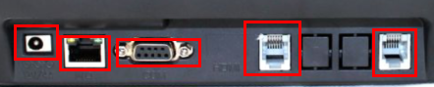
连接电源
网口：连接网线
连接pos机
连钱箱
电话线接入

一体机（带电话与不带电话都是一样的）右侧侧面图：
USB口:可以接鼠标，开关:朝“—”表示开启，朝“o”表示关闭
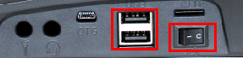
可以接鼠标
开关

一体机正面（带电话与不带电话都是一样的）右下角图
当一体机连通电源后，需要右侧的开关开启，再长按一体机右下角的【开/关机】
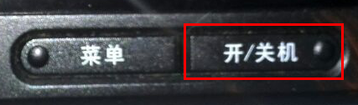

1.3一体机登陆
链接网线、接入电源后直接开启，开机时选择电子会员系统
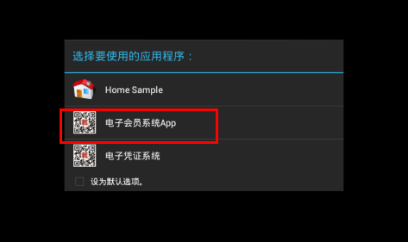
在进入成功的页面，注意要将下面的设备号复制粘贴到后台【终端管理】中
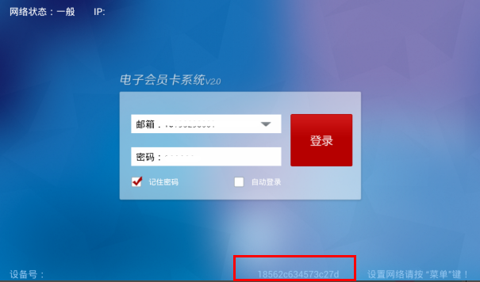
后台
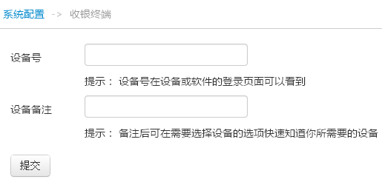
一体输入账号密码登陆，登陆成功的页面，可以看到左下角有个ip地址。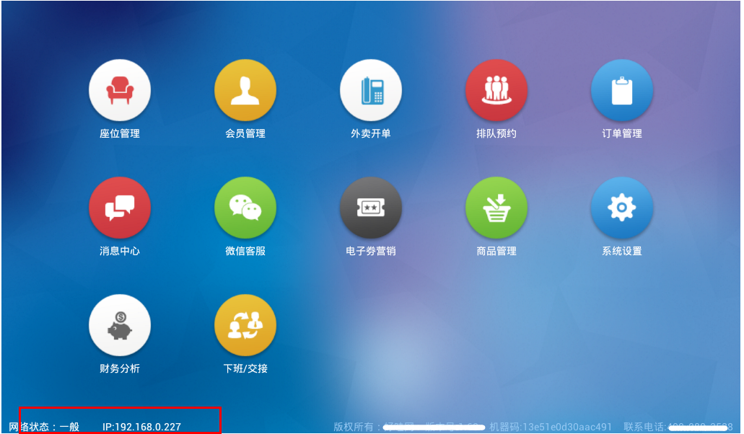

1.4 厨房打印机的链接
如果有购买厨房打印机请参考本部分说明，厨房打印机需要连接电源、网线，必须跟收银机在同一网络下，然后将打印机的ip地址绑定在后台【终端管理】，选择该台打印机需要打印的分类。打印机的ip设置请打开http://h25.cn/-P4下载最新文档

1.5 pad点餐
如果有购买pad请参考本部分说明，pad必须跟收银机在同一网络下，pad的连接说明请打开http://h25.cn/-PC 下载最新文档

基本操作

2.1一体机操作

2.1.1 座位管理
1、上面是房间分类区域、中间是分类下面的桌位信息，红色表示桌位在使用状态，橙色表示桌位的当前有人预定，绿色是空闲桌位
2、左边这里显示的是该房间分类的总情况。左下角的记住员工，默认关闭，该功能主要针对平板点餐，记住员工后，操作平板点餐的用户就不用每次都输入员工号。
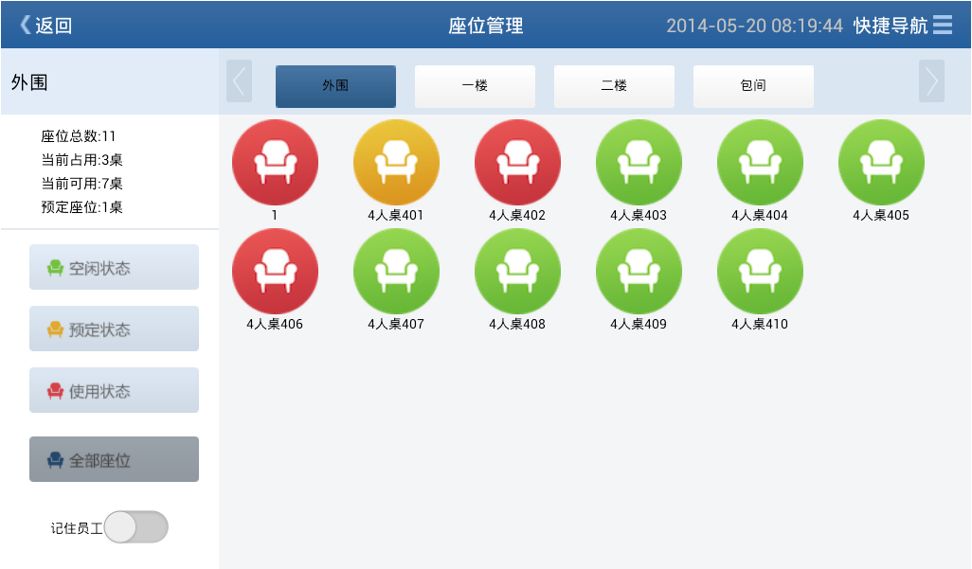
2.1.1-1空闲桌位（绿色状态）
点击空闲桌位，会出现【顾客开单】、【反结账】、【预订此桌】3个选项
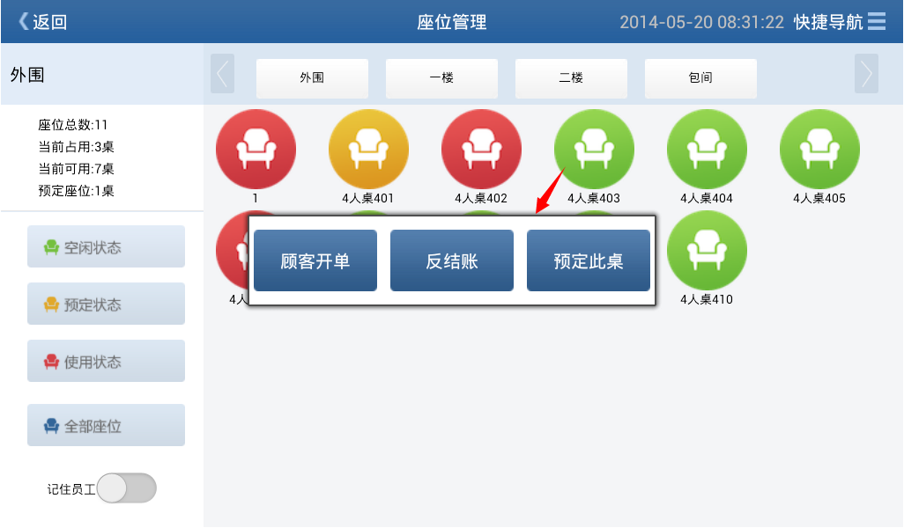
1、【顾客开单】需要输入顾客人数以及开单的服务员员工编号，如果下面“开单后立即添加消费项目”选择的是勾选，则会进入点餐的页面。
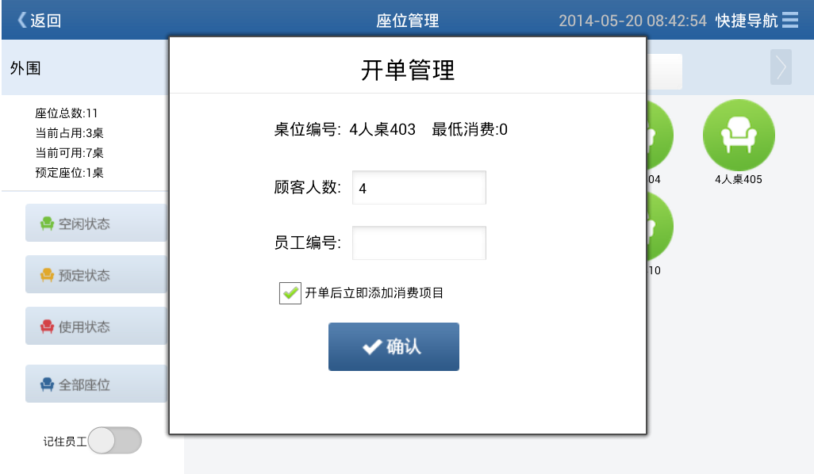
（1）点餐的页面 ，左侧是待选菜品，下面可以直接输入菜品名称或者编号直接搜索；右侧是已经点餐的列表，在点菜过程中如果有退菜操作，则会显示在退菜列表中。
（2）确定好的菜品，选择【提交订单】，一体机会打印小票，打印出点了的菜品。
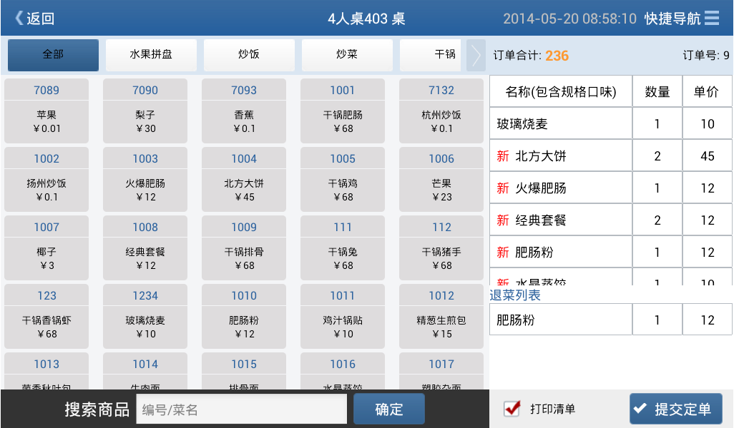
2、【反结账】
（1）、【反结账】针对已经结账了的餐桌，点击反结账可以将之前结账订单调出来，左边选择需要反结账的订单，右边是该菜单下的菜品，点击反结账。桌位状态又会变成红色，重新添加菜品、退菜、重结账等操作；
（2）、该操作可以针对已经结账了的订单，又要退饮料等，可以利用反结账操作后，再重新结账。
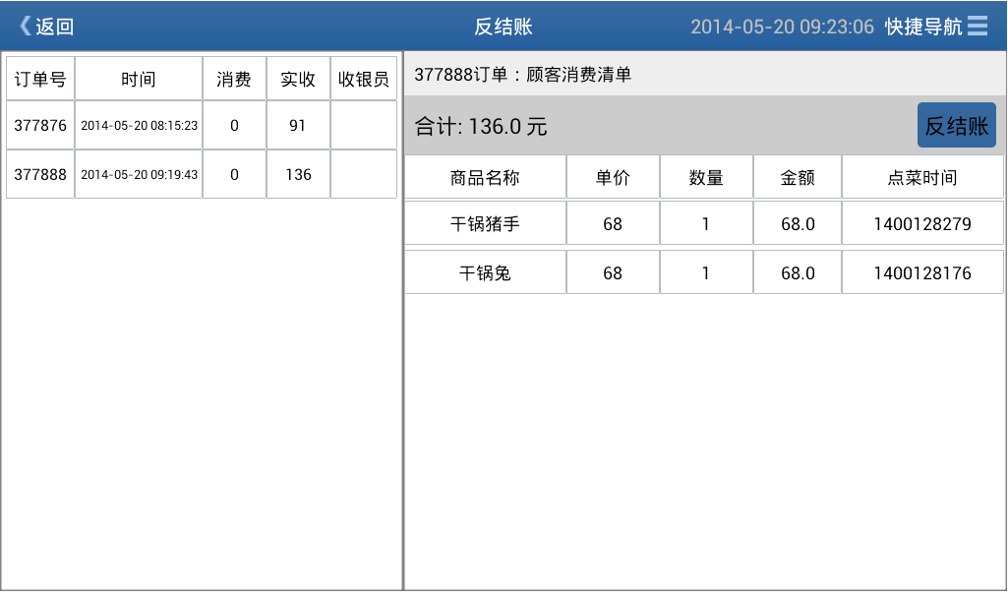
- 【预订此桌】
预订时需要输入顾客的姓名、电话，这样方便到点时联系到预订人确认他是否前来就餐，也可以作为顾客到店内就餐时的信息核对。
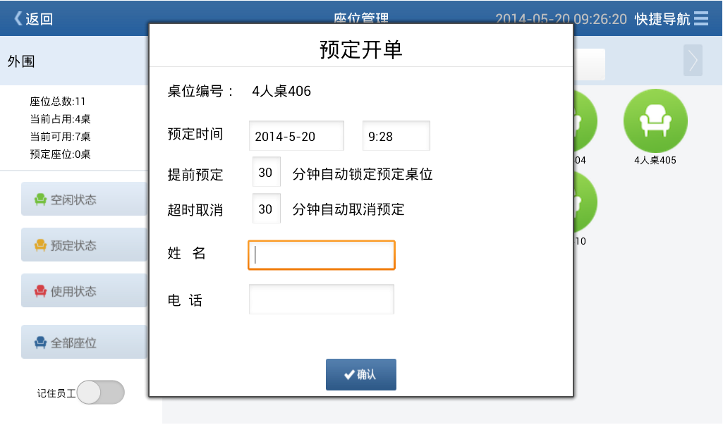
2.1.1-2 预订桌位（橙色状态）
点击预订桌位，会出现【预订开单】、【取消预订】2个选项
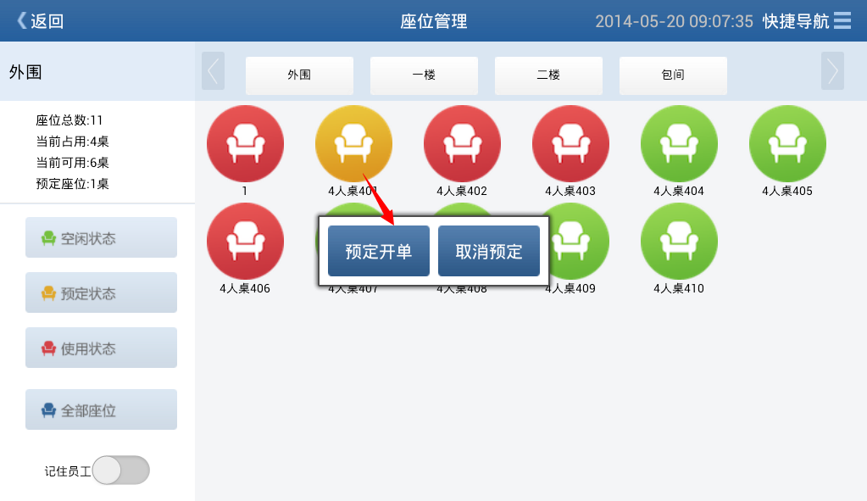
- 【预订开单】提前预订的客人到店来就餐时，这里可以选择开单，开单后桌位状态会马上变成红色；
- 如果选择的是【取消预订】，桌位状态会马上变成绿色
2.1.1-3 使用桌位1（红色状态）
如果只是开单了，还没有点餐的餐桌，会出现【更改消费】、【撤销】、【更换桌位】3种状态
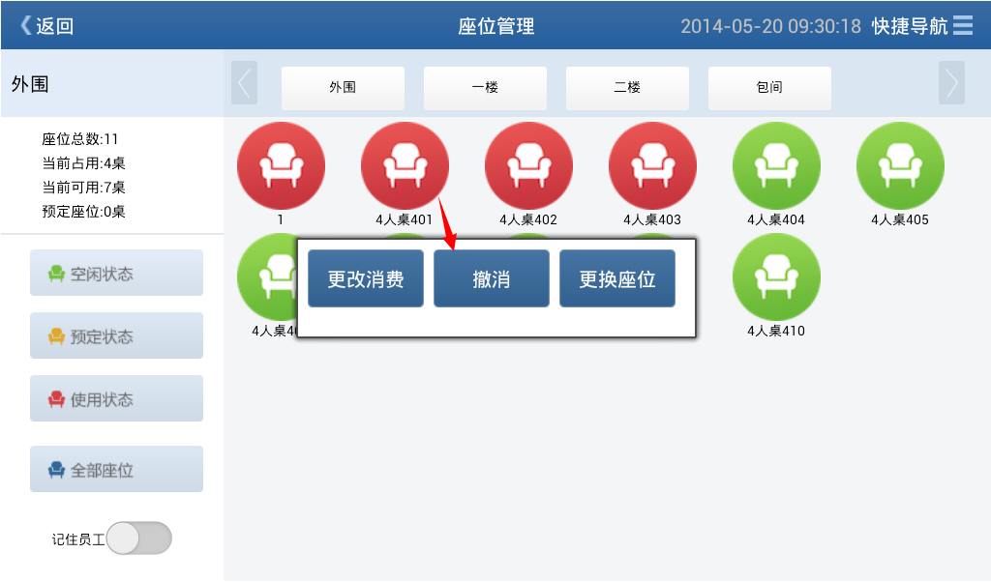
1、【更改消费】可向该桌添加菜品
2、【撤销】取消该桌的订单，取消后，桌位状态由红色变成绿色
3、【更换座位】可以将该桌的订单换到另一桌。例如桌位a换到桌位b：在桌位a操作更换座位>>在弹出的对话窗口中选择需要更换的桌位b。可以看到桌位a的状态由红色变成绿色，桌位b由绿色变成红色，证明换桌成功。
2.1.1-4 使用桌位2（红色状态）
如果桌位已经点餐了则会出现【餐桌结账】、【更改消费】、【打印清单】、【更换座位】、【并台】等5中操作
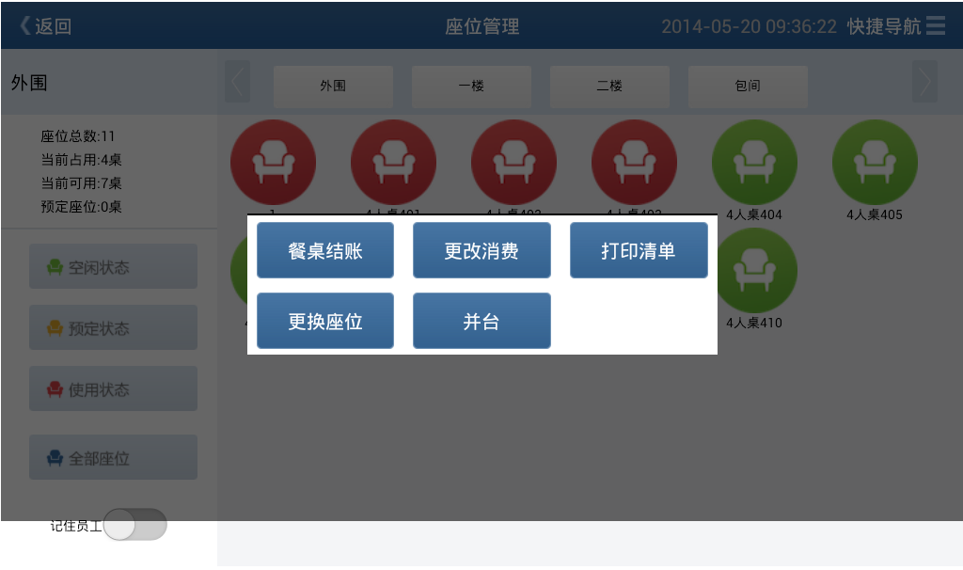
- 【餐桌结账】可以使用会员卡、优惠券、权限打折、银行卡、现金等结账
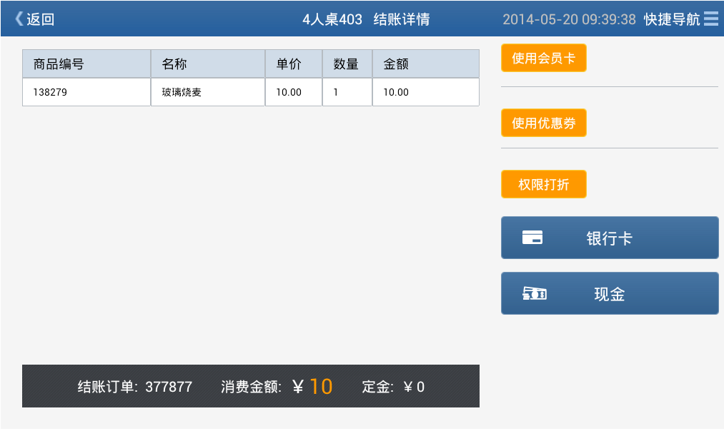
- 【更改消费】向该桌添加菜品
- 【打印清单】一体机会打印出预结账的清单，显示已点菜品，以及菜品总额
- 【更换桌位】请参考上面介绍
- 【并台】点击红色座位选择并台，在弹出的并台页面勾选需要并台的座位，左侧会显示出并台的桌位，然后点击，并台成功。
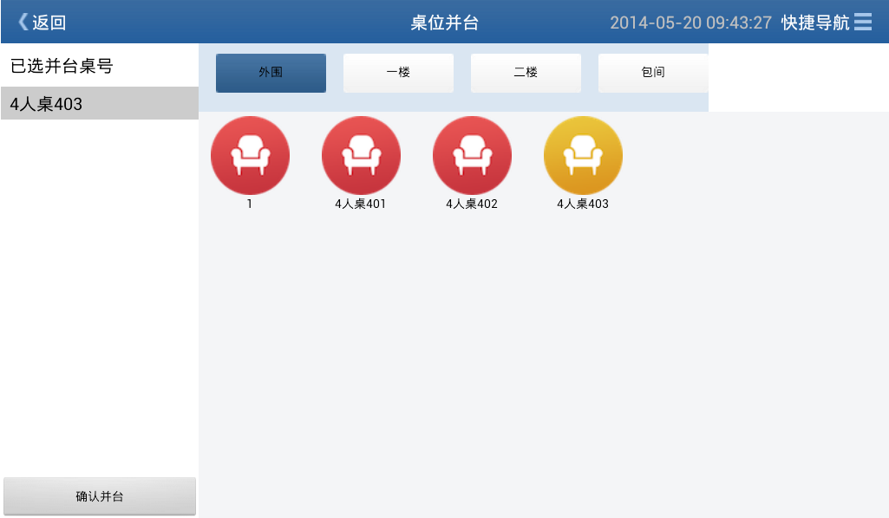

2.1.2会员管理
所有会员信息列表，可以对会员操作管理。修改会员基本信息、充扣积分，充扣金额等。还可新增会员等操作。
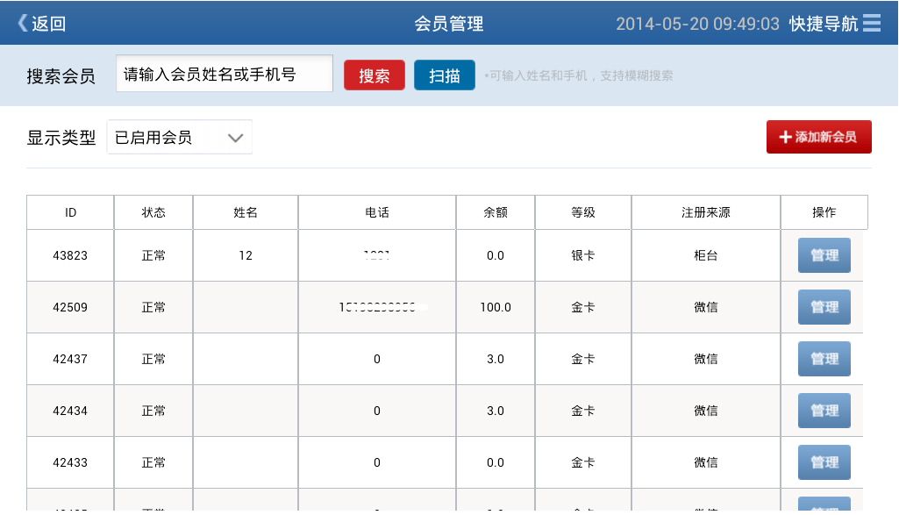
会员管理
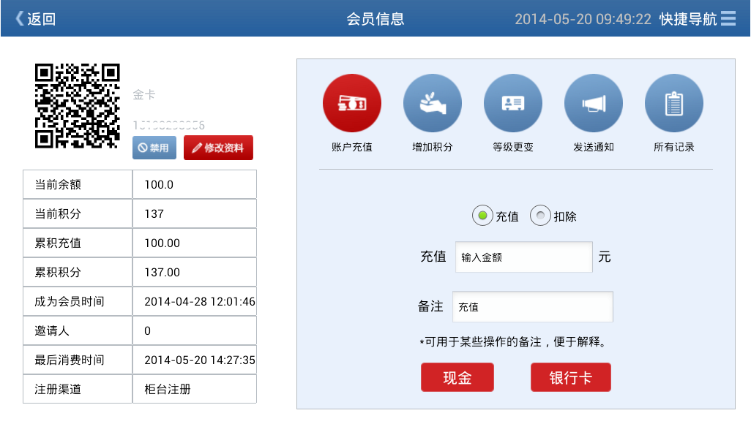

2.1.3外卖开单
1、左边是待选菜品，右边为已选菜品，确定后直接点击【提交订单】，提交时可以不勾选联系人选项，直接在打印出的小票上填写客户的送餐地址、电话等。
2、提交订单时需要输入员工编号才能提交成功。
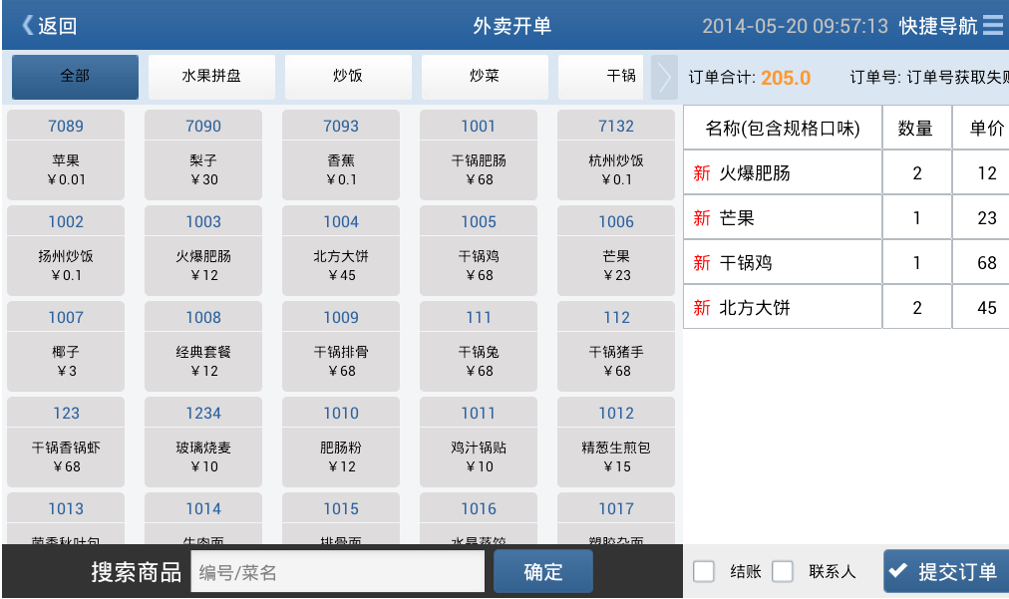

2.1.4排队预约
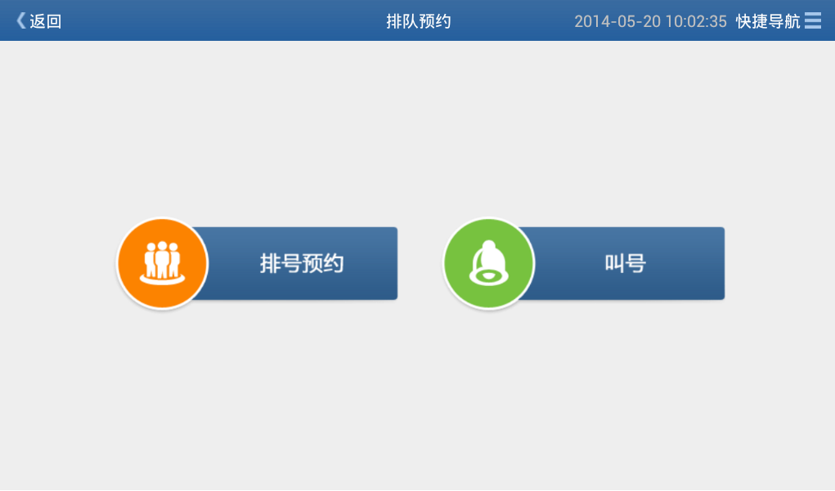2.1.4-1排号
可解决商家用餐高峰期的排队问题。排号页面可以看到队列列表，可开始打印排号小票，显示当前有多少人在等待，清零当前排号，排号从头开始。
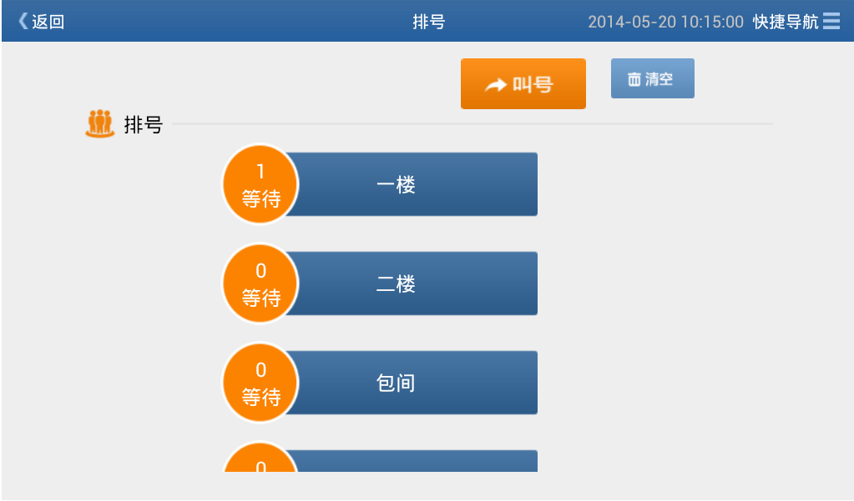
2.1.4-2 叫号
每个队列的右上角可以看到当前当前队列下的空闲桌位数量，例如一楼空闲有10个，那么叫号时可连叫10个号。对已叫过的号，还可以重新叫号点击。
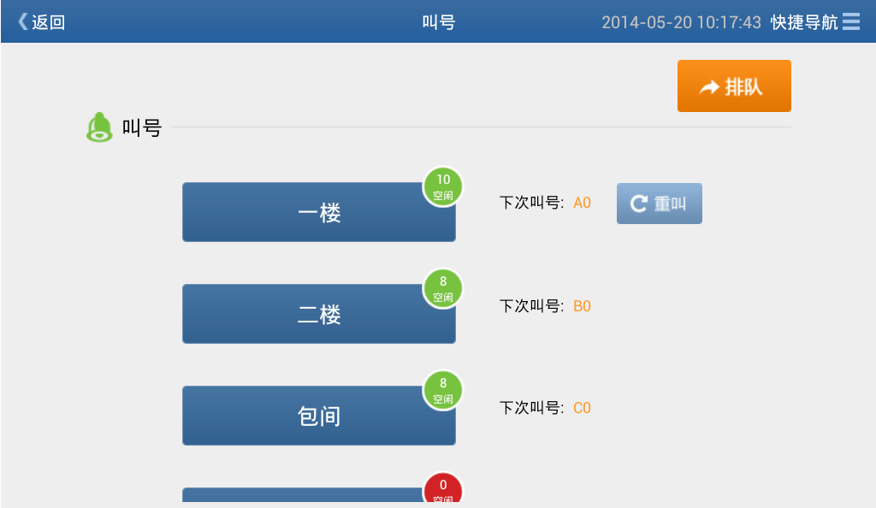

2.1.5订单管理
1、可以查看店内订单、外卖订餐、预订订单、已完成订单、已作废订单的列表，
2、点击操作，可查看订单详情，还可有结账、打印清单等操作
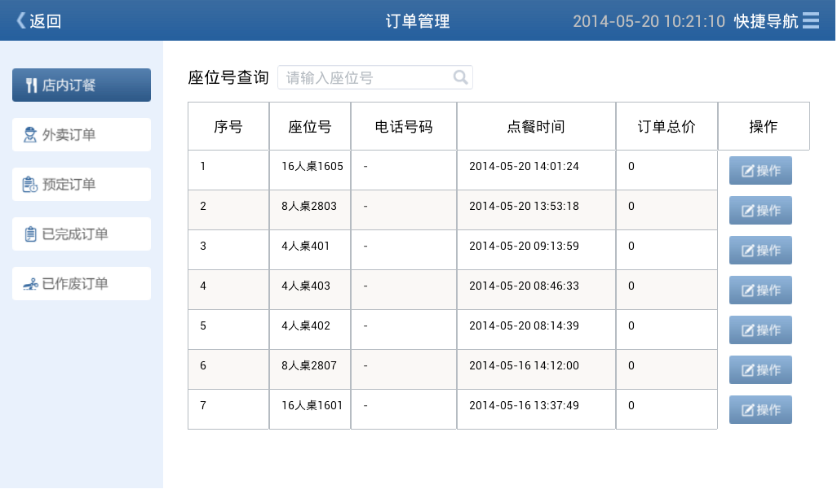
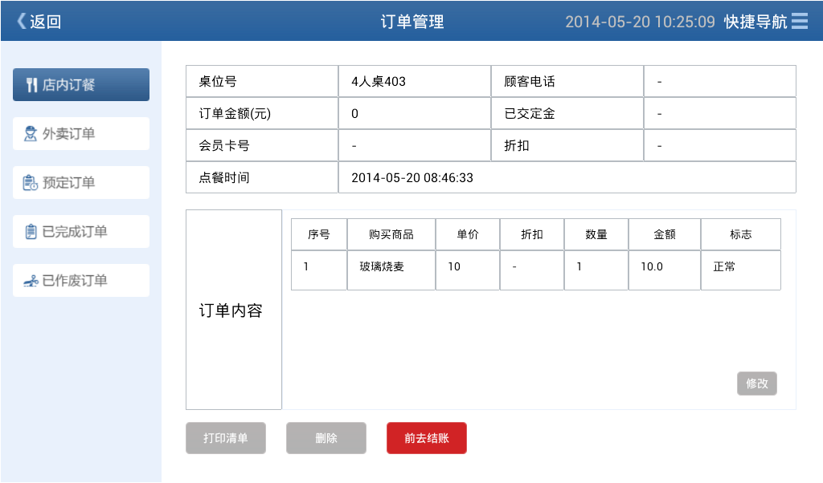

2.1.6消息中心
可以查看店内订单、店内呼叫、外卖订单、预订订单等消息。

2.1.7微信客服
可以看到关注的用户给这个微信公共账号发的消息，在48小时内还可以对这里消息进行回复. 提示：只有认证的服务号才支持在48小时内回复用户，回复成功后，用户在手机可以商家回复的消息。
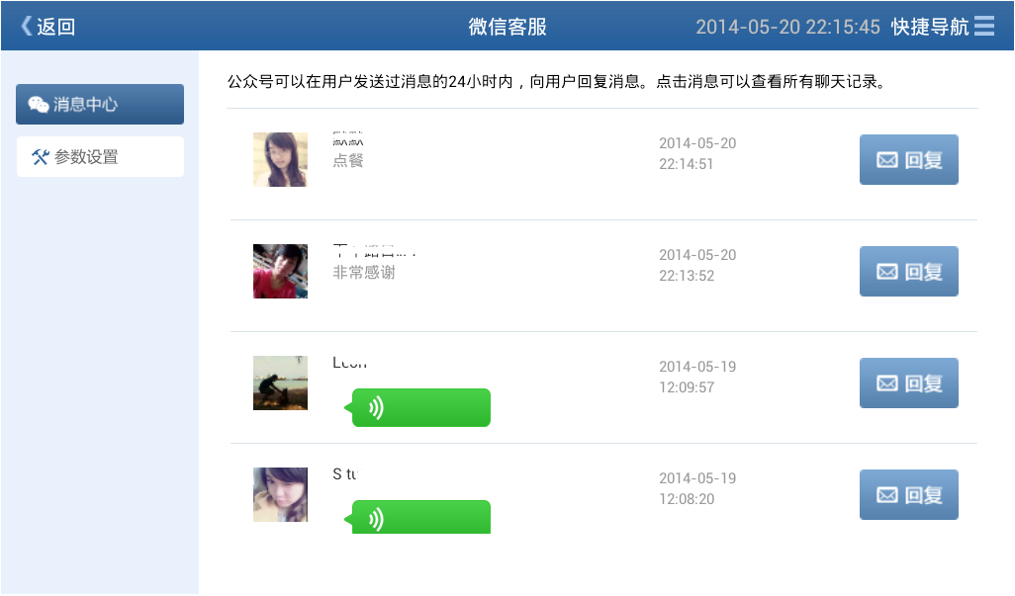
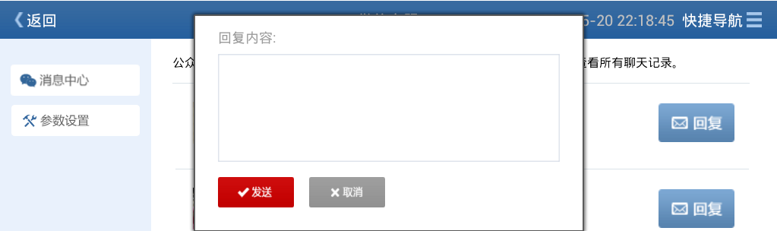

2.1.8电子券营销
可以核销电子券、主动发送电子券，还可以看到发送记录以及核销记录。核销电子券时可以直接扫码核销也可以手动输入电子券凭证号
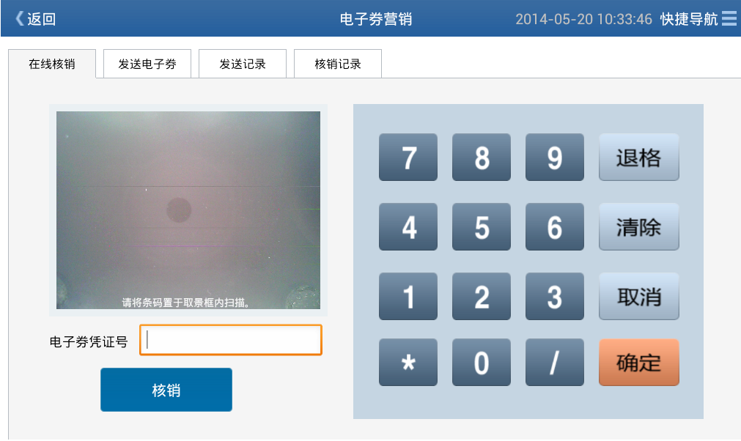

2.1.9商品管理
请登录网站进入“电子会员卡管理”中设置

2.1.10系统管理
请登录网站进入“电子会员卡管理”中设置

2.1.11财务管理
可以看到店内或者外卖店的收入明细，以及每天的收入总况。
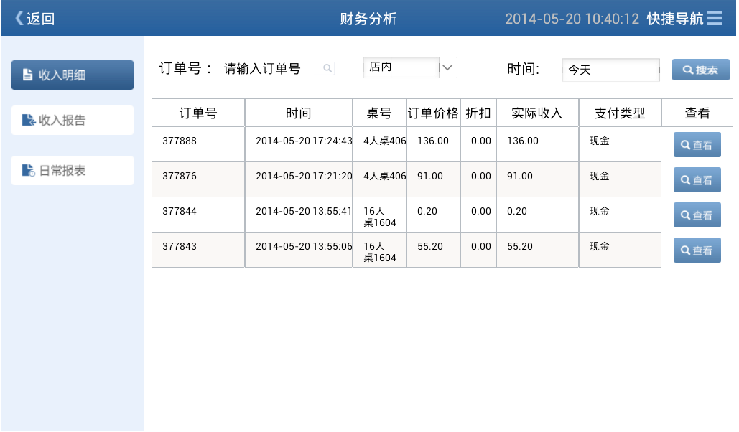

2.1.12 下班/交接
一体机会把这个账号登陆时的收款金额、结账单数等小票打印出来
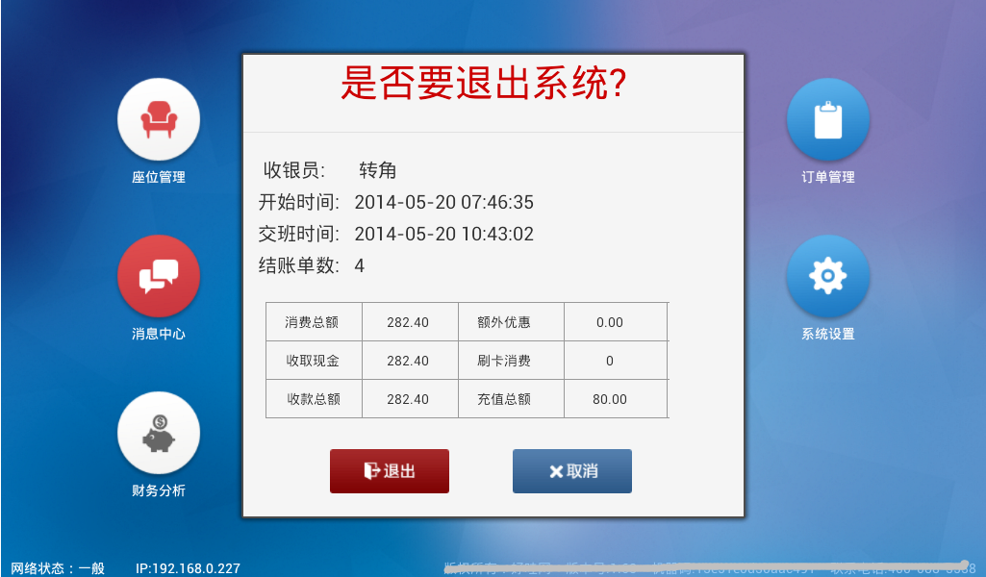

2.2 web端操作
主要是操作商品添加、商品进货存、微信管理、活动管理等；如果使用的是一体机，必须要先结合web端，先在web端操作。web端信息填写请打开http://h25.cn/-P8下载最新文档

常见问题处理
1、后台信息修改（桌位删除、商品修改新增等）没有同步到一体机？
答：请退出程序重新登陆

